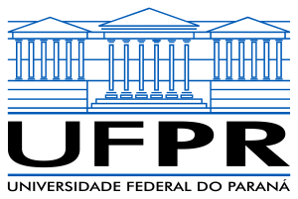 | COORDENAÇÃO DO CURSO DE JORNALISMO

PORTARIA Nº 001/CCJ, DE 06 DE abril DE 2018

O Coordenador do Curso de Jornalismo, no uso de suas atribuições e por decisão tomada em reunião de Colegiado,

RESOLVE:

Designar, a partir de 09 de abril de 2018, os professores abaixo elencado e representante discente, para comporem Comissão de elaboração de Regimento das Disciplinas de Laboratório, com prazo de 90 (noventa) dias, contados a partir desta, para execução e conclusão dos trabalhos.
Membros: Mário Messagi Júnior (presidente)
João Somma Neto
Eveline Stella de Araújo
Luana Lopes Soares (discente)

